На территории МБОУ ООШ №16 существует музейная комната, которая является центром патриотического воспитания школьников. На основе музейных материалов дети учатся писать исследовательские работы. Находят много новых фактов, систематизируют, сравнивают, делают выводы и превращаются в историков. Краеведческий материал с успехом используется в воспитательной внеурочной работе. В создании нашего музея приняли большое участие обучающиеся школы, сотрудники, жители х. Арбузов.

**КРАТКОЕ ОПИСАНИЕ ОСНОВНЫХ РАЗДЕЛОВ ЭКСПОЗИЦИИ МУЗЕЯ**

Экспозиция музея пополняется новыми экспонатами и на сегодняшний день состоит из четырех разделов:

* «Предметы быта»;
* «Эхо войны»;
* «Летопись школьных лет»;
* «Музыкальные инструменты»;

***Научно-фондовая работа.***

На сегодняшний день общее количество музейных предметов в экспозиции и в фондах насчитывает около 200 единиц хранения (основной, вспомогательный и временный фонды). Это предметы вещевого фонда, имеются также обширные документальный и книжный фонды, музыкальные инструменты, творческие работы учащихся и др.

***Раздел 1. «Русский быт».***

Раздел посвящён краеведению - истории, культуре и быту жителей Мартыновского района. Многие вещи были переданы в школьный музей жителями х.Арбузов.

В качестве ведущих экспонатов представлены подлинные предметы крестьянского и казачьего быта с конца XVII до рубежа XIX-XX вв., принадлежащие жителям данной местности: глиняная, деревянная и чугунная посуда (крынка, деревянное блюдце и ложки), коллекция утюгов, деревянные рубели, крынка, коромысла, цапля, пила, прялка, замки, чесалка, поддувало от печи, постав или горка – шкаф для размещения посуды. В нашей экспозиции есть также полотенца-рушники с вышивкой, наволочки выполненной с использованием красного цвета и символикой в русских традициях, салфетки из кружева.

Формируется большой блок вещевых источников с середины **ХХ до начала XXI вв.**

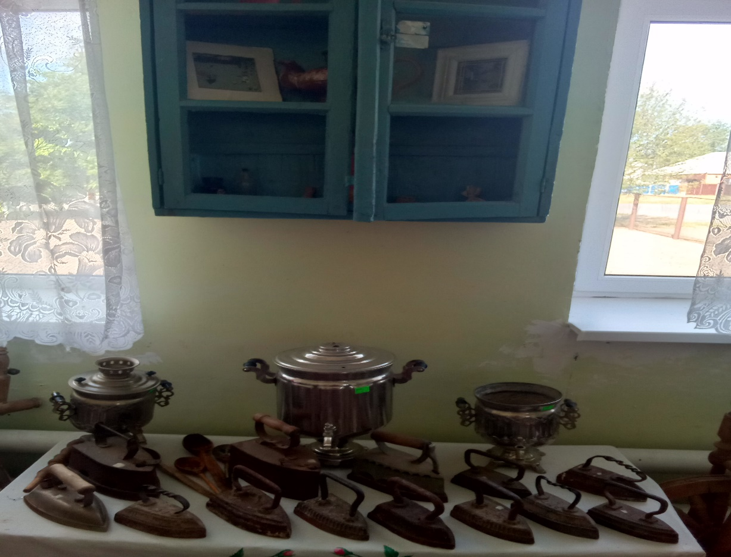

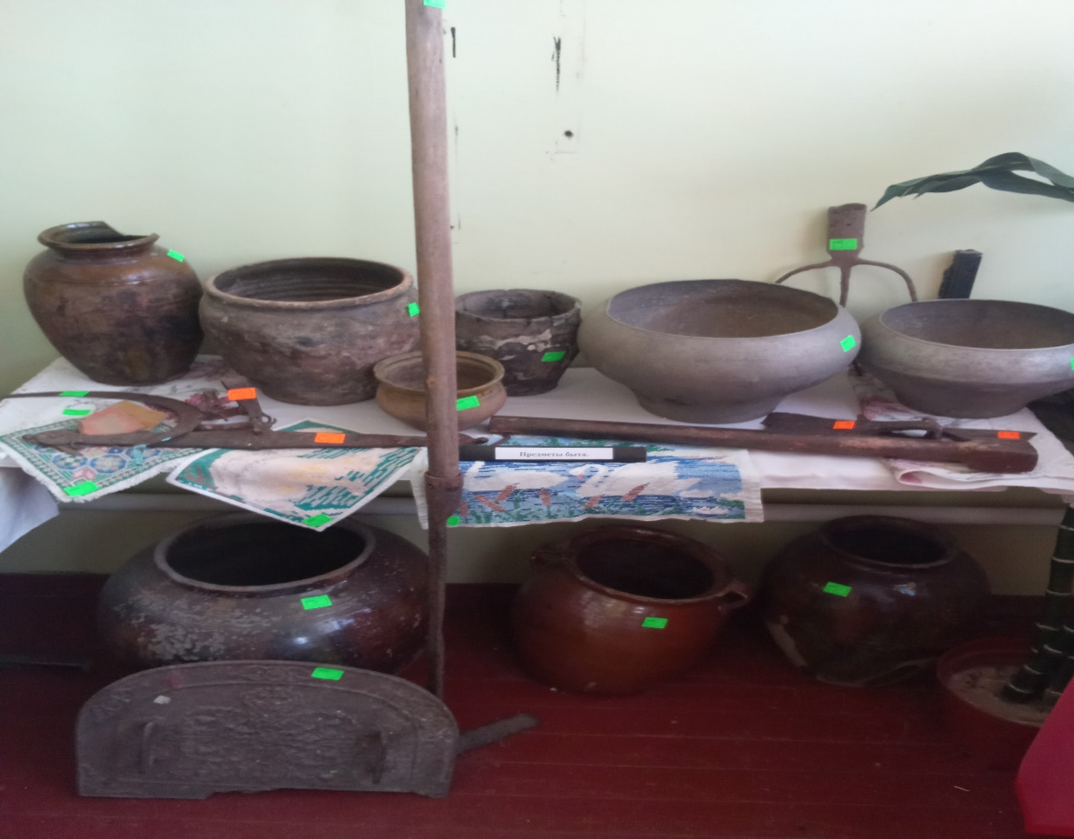

***Раздел 2. «Эхо войны».***

Экспозиция посвящена героям Гражданской и Великой Отечественной войны. Из наиболее ценных экспонатов можно выделить реликвии военного времени, принадлежавшие родственникам учащихся - обмундирование, фотографии, письма, книги, благодарственные письма и грамоты за взятие Берлина На открытых полках размещены боевые снаряды, гильзы крупно колиберные и мелкого калибра, штык-ножи, пули, осколки от гранат, гранаты, приклады, каски.

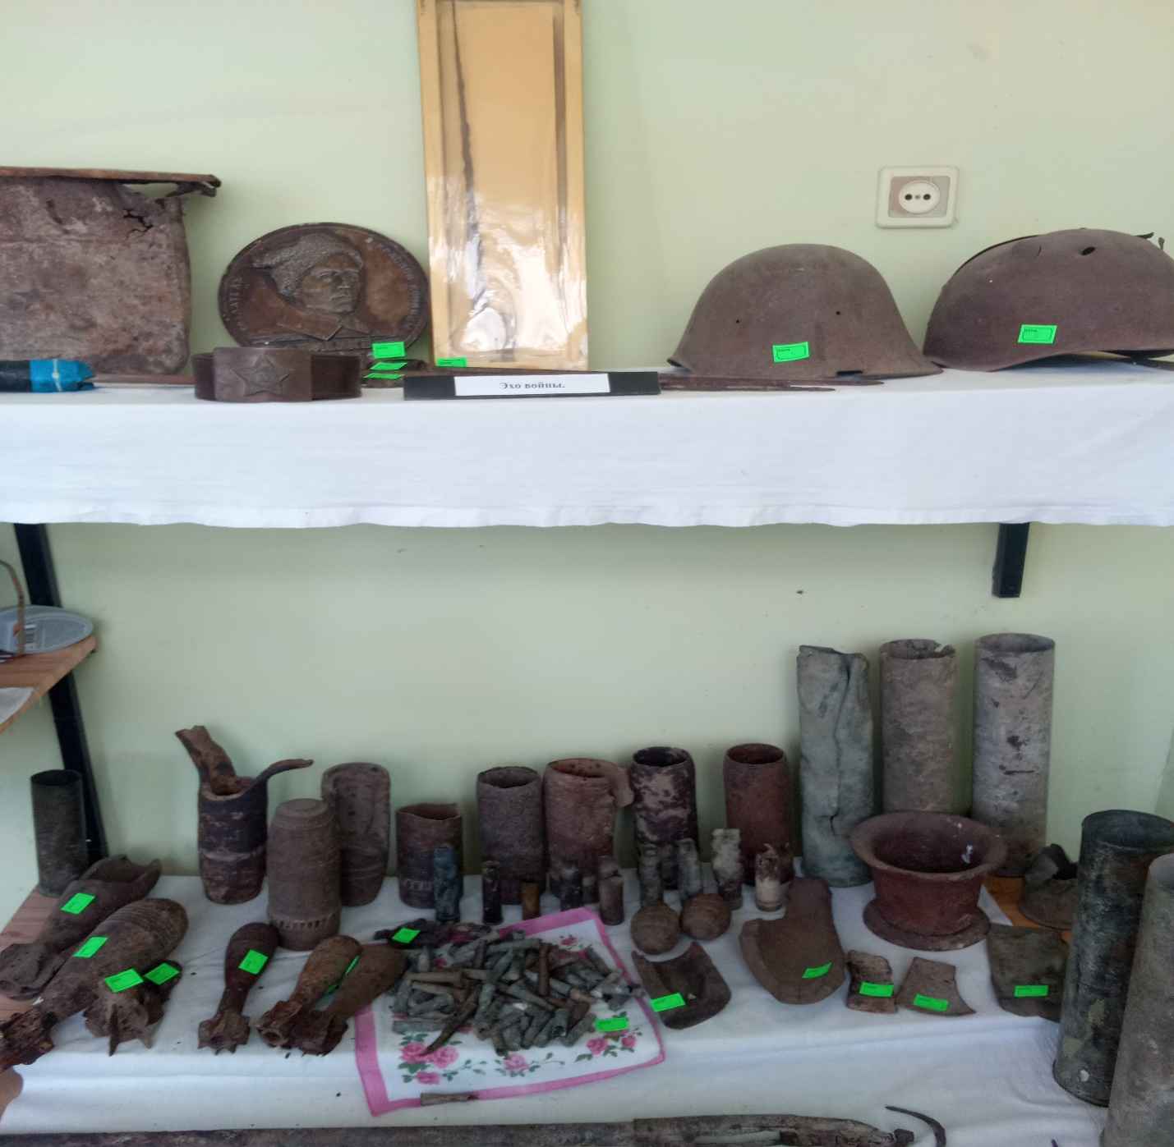

***Раздел 3. «Летопись школьных лет».***

В разделе отражена история школы. Документы и фотоматериалы экспозиции рассказывают об учителях, работавших в школе. Кроме этого в наличии фонда музея имеются тетради учащихся 1956г, классный журнал за 3 класс – 1956-1957 учебного года.

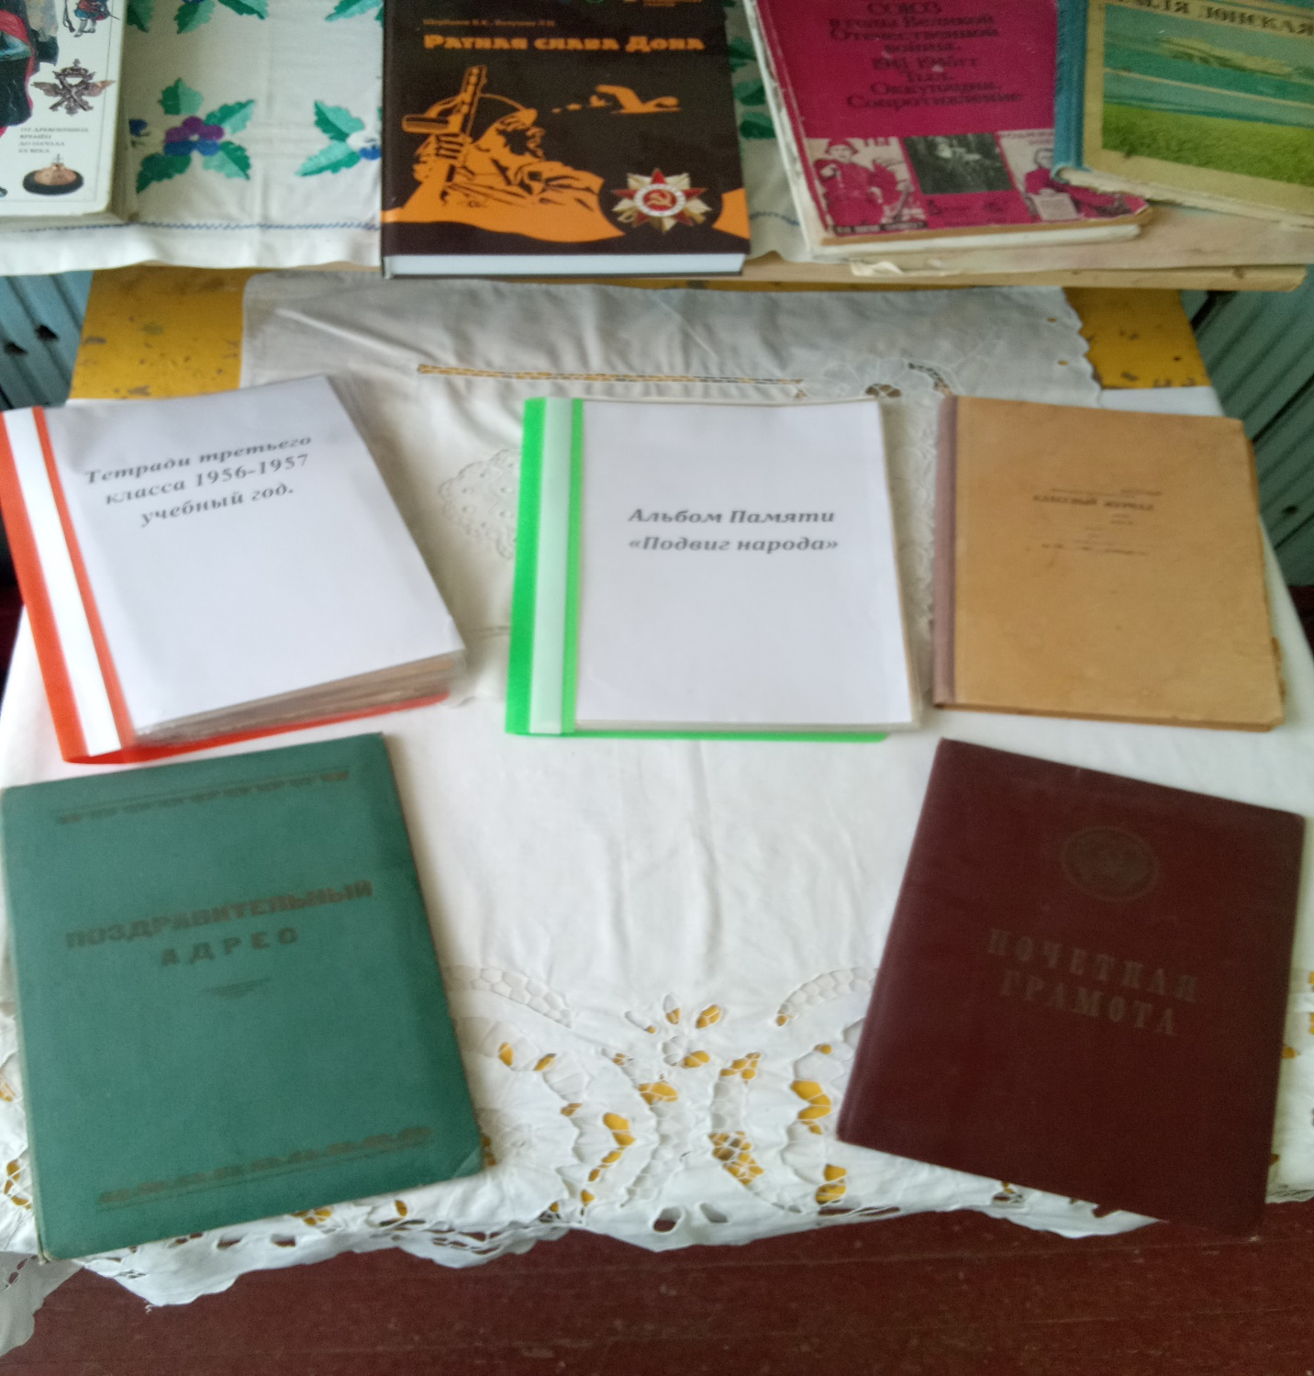

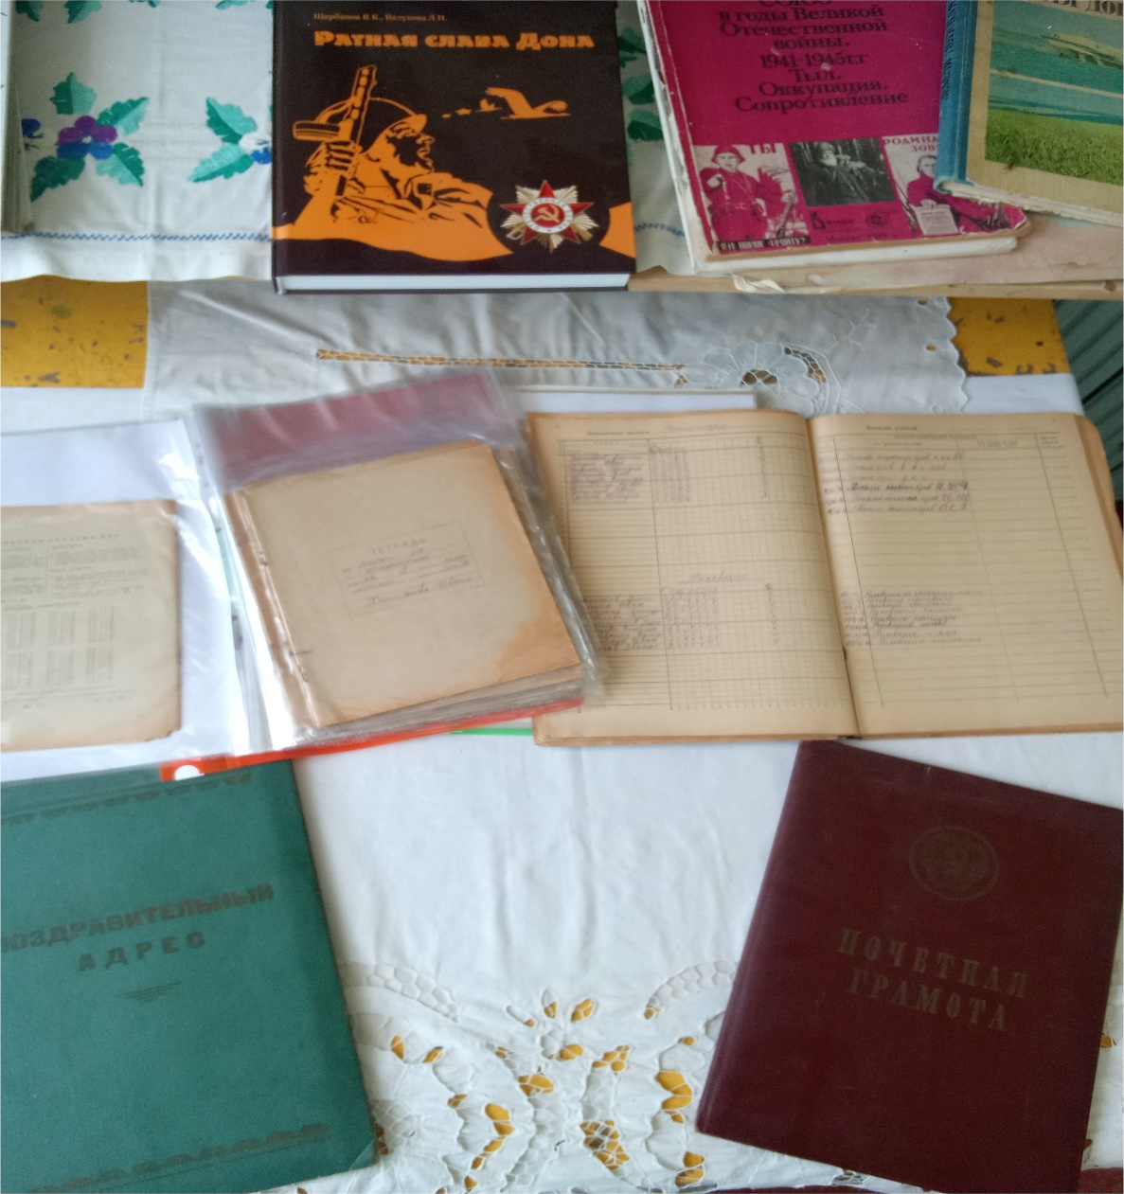

***Раздел 4*. «Музыкальные инструменты».**

Что для человека есть музыка? Она как воздух и тепло солнечных лучей для нашего слуха и души. Она делает нас лучше, вдохновляет и воодушевляет, дарит незабываемые чувства. Именно благодаря музыке человек способен расслабиться, отдохнуть, получить определенную пищу для ума.

В качестве ведущих экспонатов представлены следующие музыкальные инструменты: барабан, балалайка, гармонь, труба. Также имеется проигрыватель с плостинкой ГОСТ 5289-56 «Я всегда с тобой» муз. В.Мурадели, сл. Я.Халецкого.

